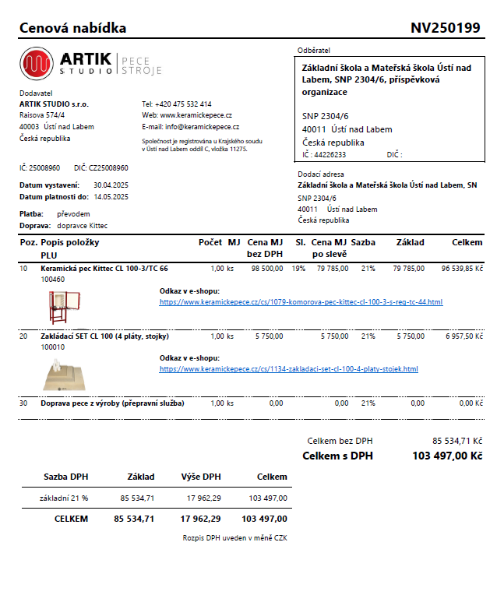

**OBJEDNÁVKA**

**Odběratel:**

Základní škola a Mateřská škola Ústí nad Labem, SNP 2304/6, příspěvková organizace

SNP 2304/6

400 11 Ústí nad Labem

tel. 472773977

zssnp6@zssnp6.cz

Bankovní spojení: Česká spořitelna, Ústí nad Labem

č. ú.: 0882199399/0800

IČ: 44226233

**Dodavatel:**

ARTIK STUDIO s.r.o.  
Raisova 574/4  
400 03 Ústí nad Labem  
IČ: 25008960  
DIČ: CZ25008960

**Datum objednávky:** 6.6.2025  
**Způsob úhrady:** převodem

**Objednáváme následující zboží dle cenové nabídky NV250199 ze dne 30. 4. 2025:**

| **Poz.** | **Název položky** | **Množství** | **Cena bez DPH** | **Cena s DPH** |
| --- | --- | --- | --- | --- |
| 10 | Keramická pec Kittec CL 100-3/TC 66 | 1 ks | 79 785,00 Kč | 96 539,85 Kč |
| 20 | Zakládací SET CL 100 (4 pláty, stojky) | 1 ks | 5 750,00 Kč | 6 957,50 Kč |

**Celkem bez DPH:** 85 534,71 Kč  
**DPH 21 %:** 17 962,29 Kč  
**Celkem k úhradě (s DPH):** 103 497,00 Kč

Prosíme o potvrzení přijetí objednávky a sdělení předpokládaného termínu dodání.

Nejsme plátci DPH.

Termín dokončení nejpozději **30. 6. 2025**.

Ústí nad Labem dne 6. 6. 2025

Základní škola a Mateřská škola

Ústí nad Labem, SNP 2304/6,

příspěvková organizace,

Mgr. Zdeněk Lutovský

ředitele školy